REQUERIMENTO N° 41/2025

Assunto: Solicito Reajuste para Mil reais R$1.000,00, no vale alimentação dos servidores da prefeitura municipal de Marabá.

Senhor Presidente, Senhores Vereadores,

O Vereador que este subscreve requer que, depois de ouvido o plenário desta Casa de Leis, na forma do art. 174, inciso V, combinado com o §2° do Regimento Interno, seja encaminhado o requerimento indicativo ao Senhor Prefeito Municipal de Marabá e á Secretaria de Serviço de Saneamento Ambiental de Marabá – SSAM, com a seguinte indicação: Solicito Reajuste para Mil reais R$1.000,00, no vale alimentação dos servidores da prefeitura municipal de Marabá.

Justificativa

O aumento de Mil reais, no vale alimentação dos servidores da prefeitura de Marabá, se faz necessário para fazer frente ao grande aumento dos alimentos e a inflação 2024, tendo em vista que o vale alimentação de Marabá esta defasado em vista as outras cidades da nossa região.
Diante do exposto, apresento esta proposição.

Sala das Sessões, 15 de Abril 2025.

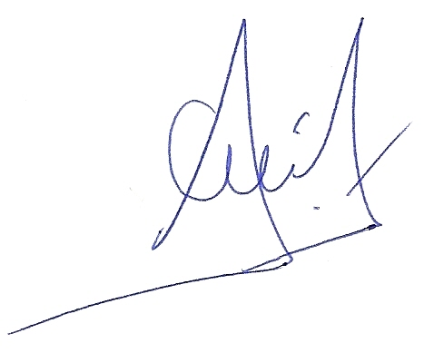

__________________________________________
MARCELO ALVES DOS SANTOS
VEREADOR – C.M.M

